复杂结构井潜力优选程序
使用手册

大庆油田有限责任公司勘探开发研究院

2022 年 11 月

1 概述
喇萨杏油田各开发区井网密度逐年增大，但不同区块不同层系相差较大，即使工作井网密度较高的单元仍存在动用程度较低的富集剩余油，并且在这种情况下直井波及范围较小，因此需要探索复杂结构井高效挖潜技术。随着高含水阶段剩余油描述技术提高，以及复杂结构井钻井技术的日趋成熟，为挖潜局部富集剩余油提供了技术条件。根据油藏数值模拟优化结果和复杂结构井钻完井等成本，确定不同条件下复杂结构井挖潜时井段长度、累产油和油层厚度等技术经济界限。利用已有地质资料、注采井资料、PREP和数模等成果，建立包括剩余油潜力区筛选、核实、评价优选等复杂结构井优选方法，结合富集区剩余油储量、水淹程度、夹层发育及沉积相分布等因素，利用专家评估或客观评价方法优选复杂结构井。进而，建立复杂结构井方位和井段长度优化方法。最后，编制功能齐全、实用方便的复杂结构井优选程序。该程序为实现特高含水期复杂结构井潜力优选提供了有效手段。

《复杂结构井潜力优选程序》主要功能见表1。
表1 《复杂结构井潜力优选程序》主要功能
模块名称 | 主要功能
注册登录界面 | 用户注册与登录
数据库导入与展示 | 数据导入、修改、保存，各类型数据的展示
过程参数计算 | 通过沉积单元数据计算各井各层有效厚度、砂岩厚度、孔隙度、渗透率数据。断层封闭性验证。
潜力区筛选 | 利用连片系数方法筛选不同大小的潜力区并进行注采井连通性验证和层间连通性验证。
潜力区评价 | 采用模糊综合评价方法和随机森林评价方法分别进行潜力区评价，对各潜力区评分并排序。
复杂结构井设计 | 选取待分析的潜力区，选定目标井设计复杂结构井，并计算周边注水井与复杂结构井的流量势和动量势，优选复杂结构井。

输入数据格式：
孔隙度，渗透率，相渗曲线，含油饱和度，采油井史，注水井史，沉积单元数据，射孔数据，吸水剖面数据，单井地质数据，措施数据，注采相关性数据。其中孔隙度，渗透率，相渗曲线，含油饱和度数据可为CMG数值模拟软件数据格式，也可为PREP数值模拟软件数据格式。
输入文件实例：
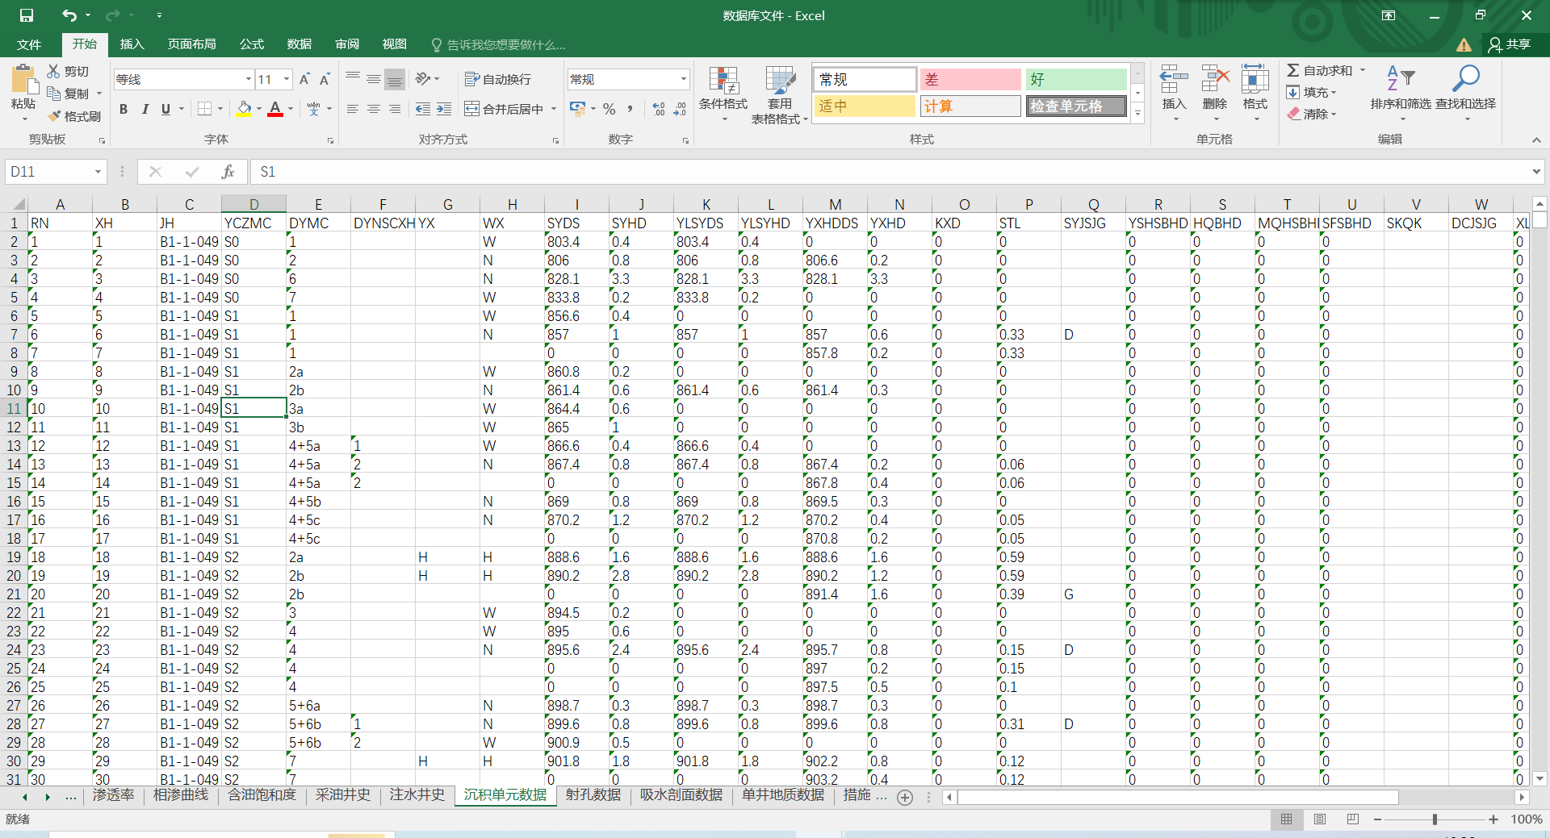

2 开发环境、运行环境

2.1 开发环境
操作系统：Microsoft Windows XP Professional版本2002 Service Pack 3
计算机： Intel® Core® 2 CPU 2.0G Hz 2GB 的内存
使用语言：C#,Office2016 运行环境

2.2.1 硬设备
CPU：Intel 双核 @ 2.50GHz或以上
硬盘：40G以上
内存： 1G以上

2.2.2 支持软件
运行本软件所需要的支持软件：
系统环境：Windows 2000/2003/XP/Vista/Windows7
Microsoft .NET Framework 3.5 以上版本。

3系统使用说明

3.1 软件的安装
将exe应用程序直接放于电脑硬盘中即可随时使用。

3.2 用户界面
1、注册登录界面，点击CSW_zjm.exe，弹出如图1界面。该界面可注册个人账号密码，对后续软件导入的数据与计算结果进行加密处理。在主界面输入正确的账号密码后，点击“登录”按键可跳转至数据库导入与展示界面。

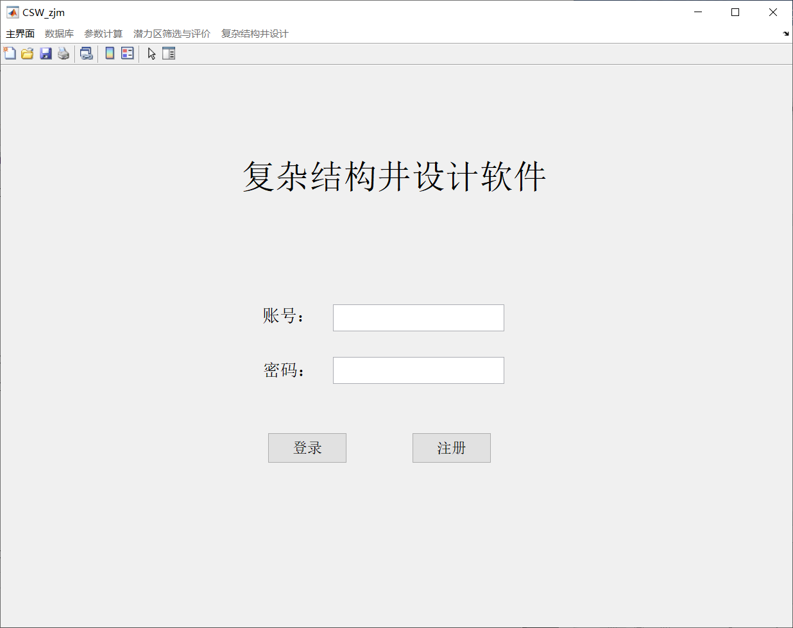
图1 复杂结构井潜力优选程序主界面

2、数据库导入与展示
数据库导入与展示界面可实现模型数据和注采井数据的分别导入或所有数据集中导入功能。数据库导入与展示界面如图2所示。
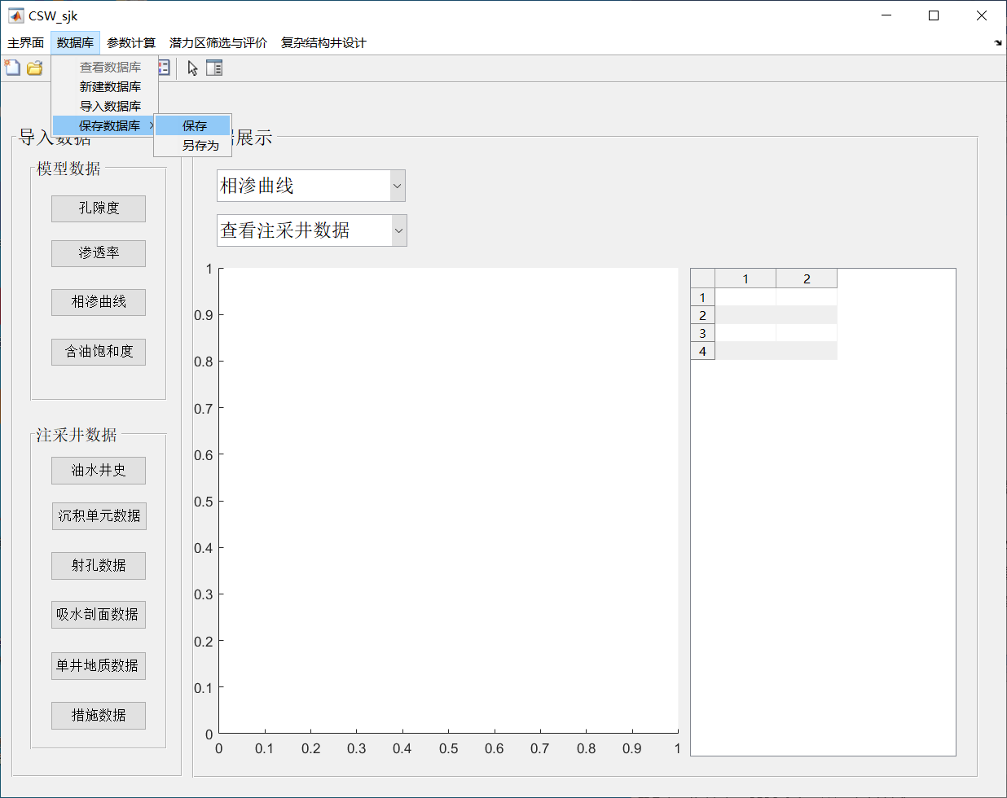
图2 数据库导入与展示界面
根据需要导入数值模型计算参数和注采井数据，点击选择需要添加的数据类型后，出现弹窗如图3，即可选择相应数据。
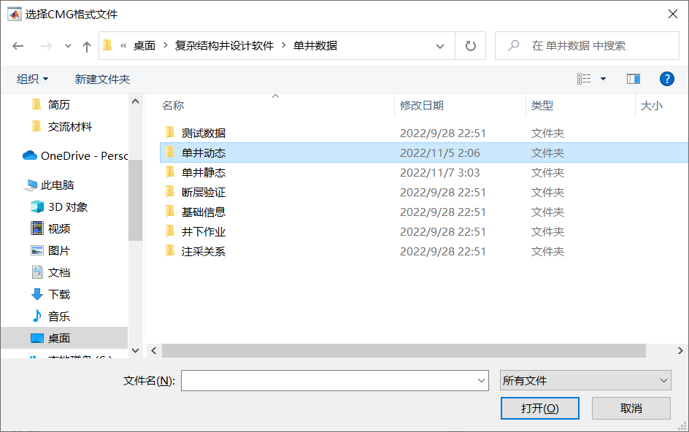
图3 输入文件选择窗口
各类型参数导入完成后，即可通过选择参数类型以及层号或井号对各类型参数进行展示。图4为参数展示界面。
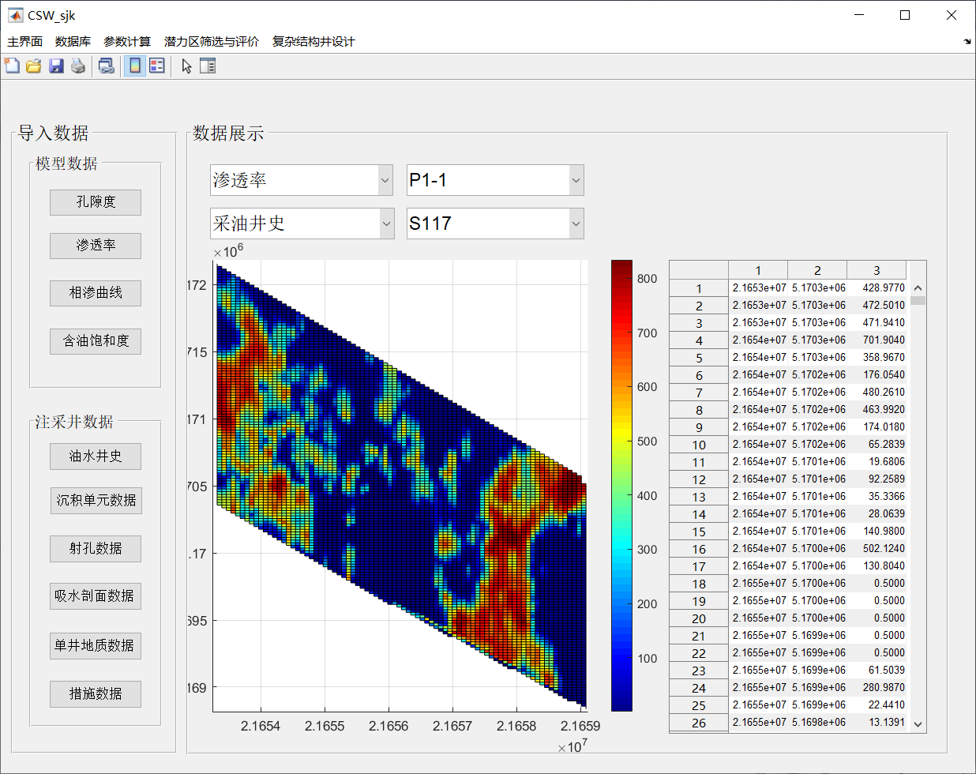
图4 参数展示界面
3、过程参数计算
该界面用于利用导入的沉积单元数据对各层的有效厚度、砂岩厚度、孔隙度和渗透率等地质参数进行计算，如区块中有断层，则可进行断层有效性预测。图5为过程参数计算模块界面。图6为过程参数计算结果展示。
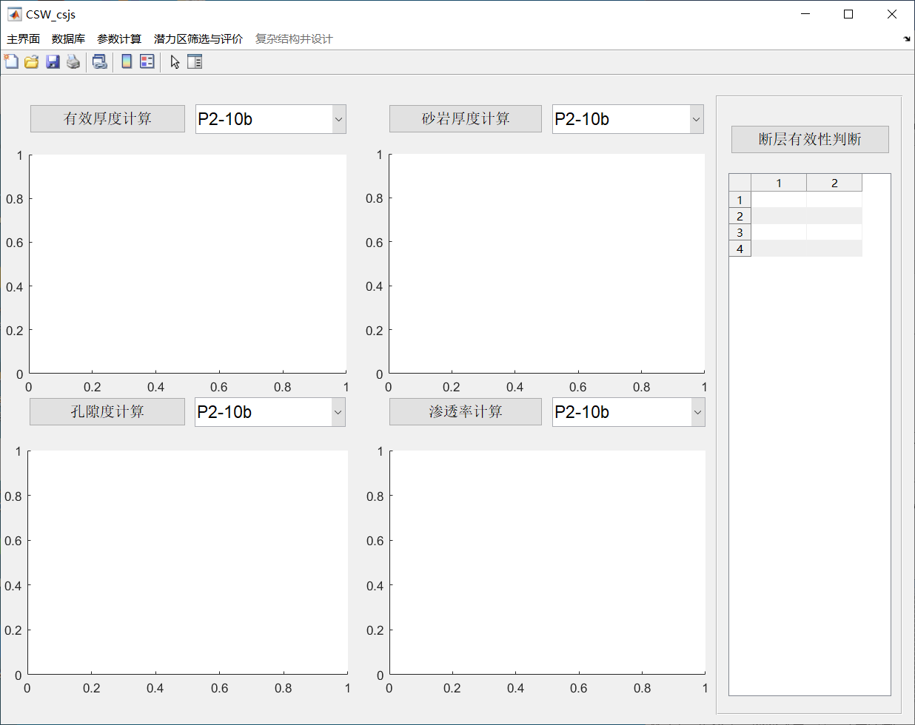
图5 过程参数计算模块界面

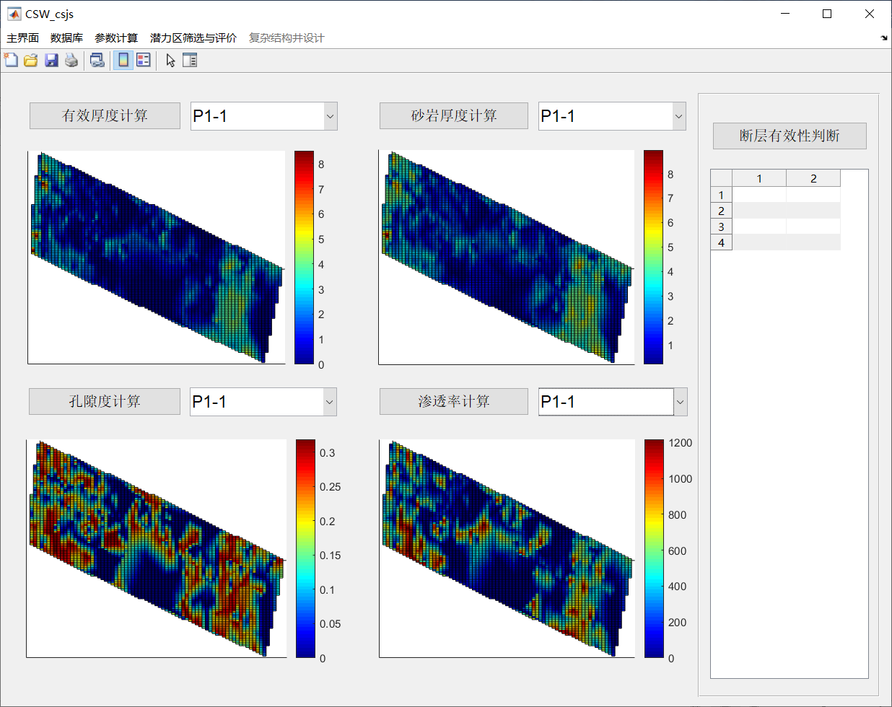
图6 过程参数计算结果展示

4、潜力区筛选与评价
该模块包括潜力区筛选和潜力区评价两部分，其中潜力区评价又分为模糊综合评价方法和随机森林评价方法两种。
潜力区筛选界面如图7，该界面通过选择富集区最小规模，对所有层组进行潜力区筛选，筛选过程中以含油饱和度、有效厚度、渗透率、层间连通性、注采关系等数据为判断依据，筛选完成后统计各潜力区的参数进行展示，统计参数包括潜力区规模、平均含油饱和度、平均有效厚度、平均渗透率、剩余油量、潜力区中注采井数、水淹程度、距断层距离等参数，用于后续潜力区评价。富集区筛选后，可选择单层组进行有效厚度、孔隙度、渗透率及潜力区范围的展示。图8为潜力区筛选结果展示。

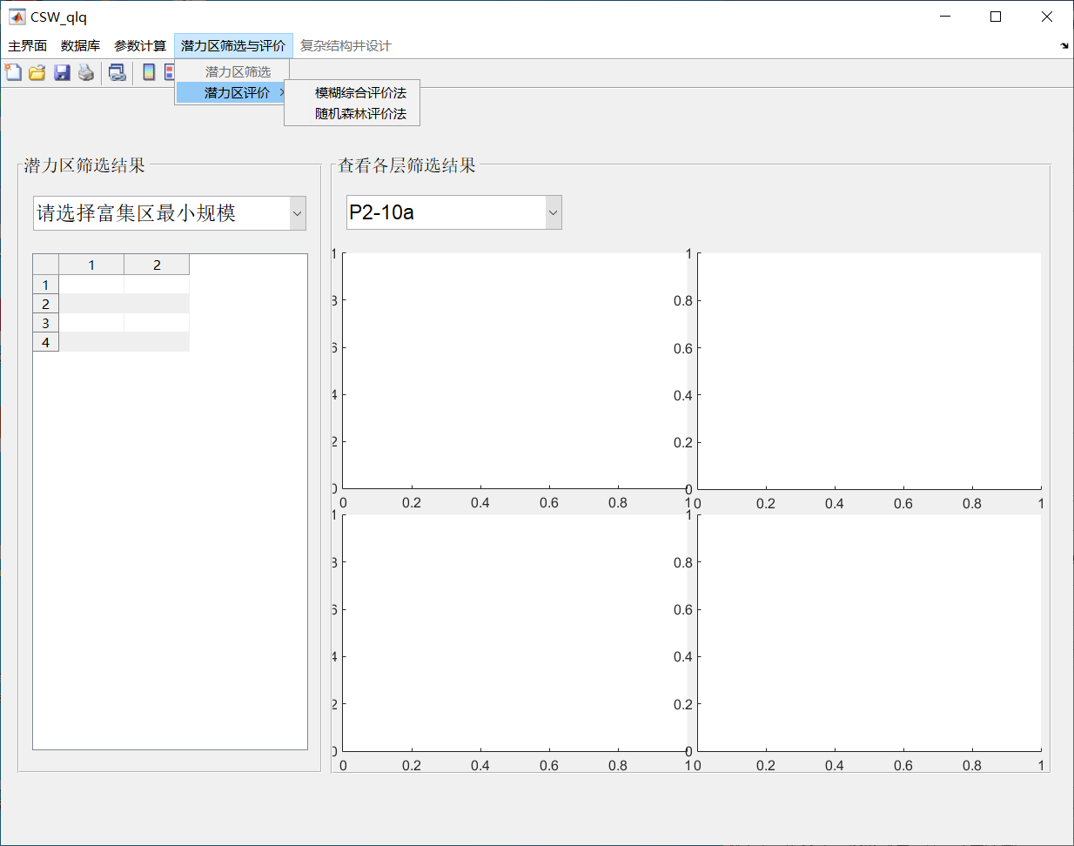
图7 潜力区筛选界面
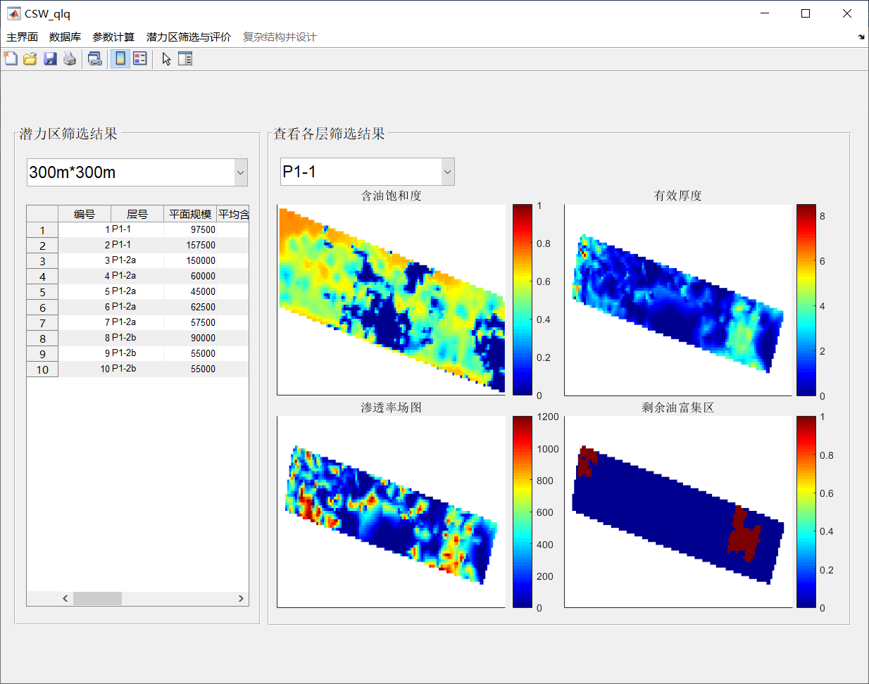
图8 潜力区筛选结果展示
潜力区评价分为模糊综合评价方法和随机森林评价方法两种，模糊综合评价方法的界面如图9。该界面首先要勾选需要进行评价的参数类型，接着制定评价标准，即可对所有潜力区进行评分。图10为模糊综合评价法计算结果。
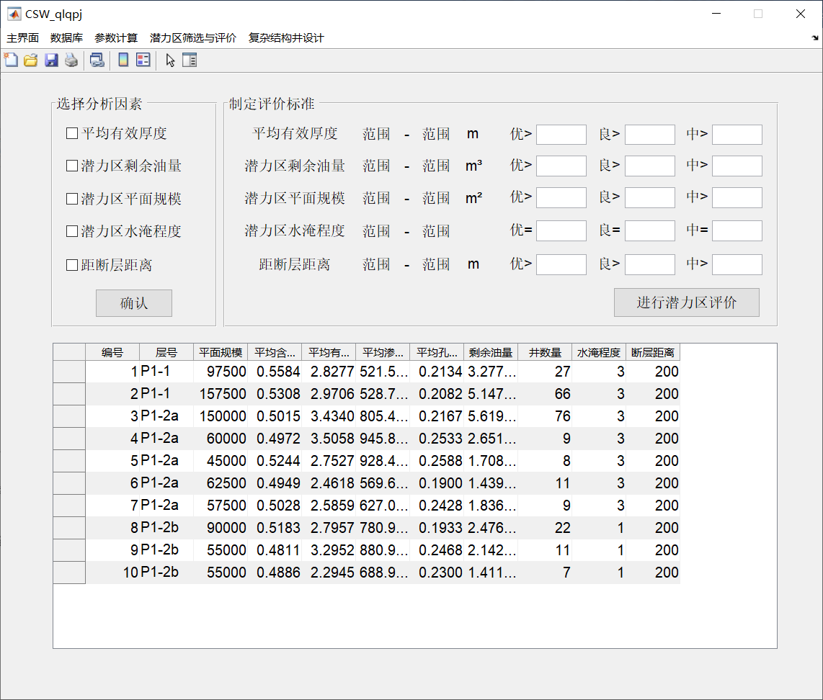
图9 模糊综合评价法
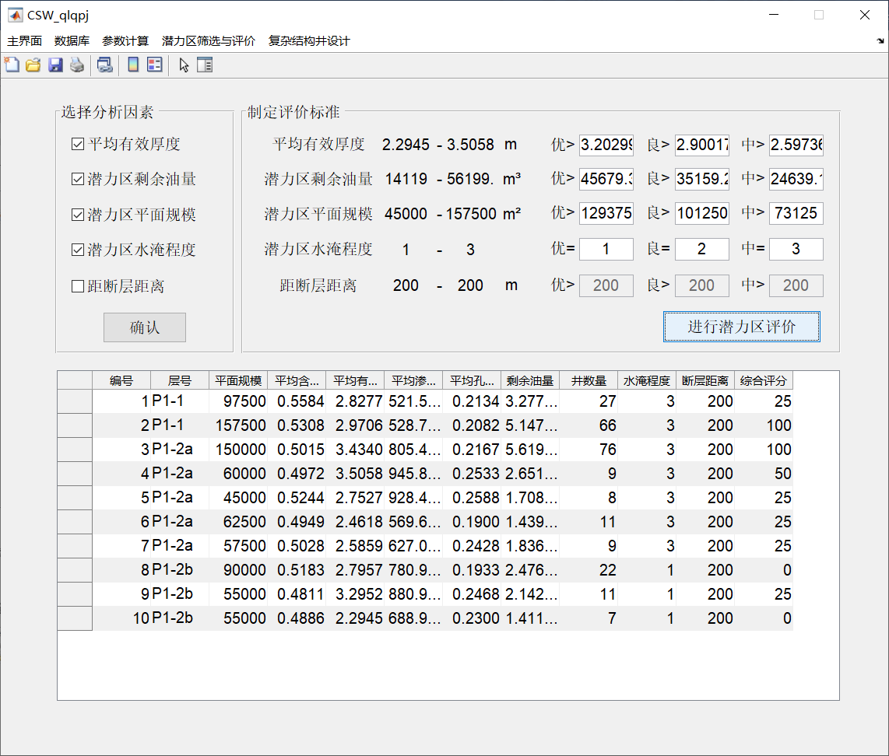
图10 模糊综合评价法计算结果
随机森林评价方法界面如图11，上方展示筛选结果，首先导入已有的样本模型参数，接着训练模型，优选出准确率较高的模型，再将测试模型参数导入计算，得到分析结果，并保存计算结果。
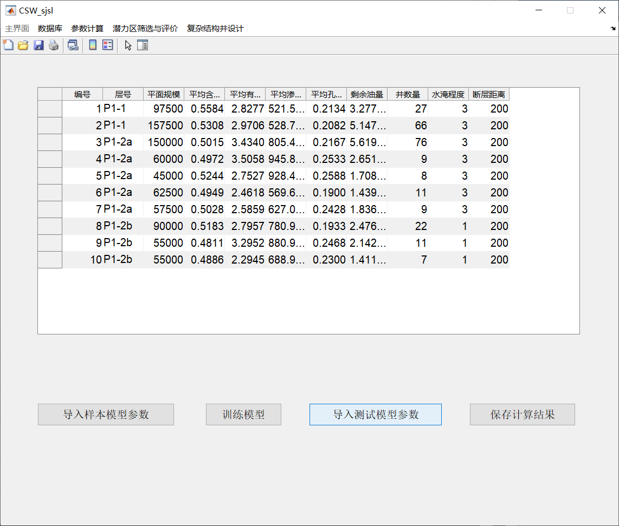
图11 随机森林评价法
6、复杂结构井设计
潜力区筛选与评价过后，可对评分较高的潜力区进行复杂结构井设计，界面如图12。首先选择待分析的潜力区，即可展示该潜力区的含油饱和度场图和井位坐标。接着输入目标井井号，创建复杂结构井部署方案。再选择与目标井相关的注水井，输入目标井井底流压后即可计算该目标井预测的流动势和动量势。根据流动势大，动量势小的原则选择适合的复杂结构井即为最终设计方案。图13为复杂结构井设计计算结果。

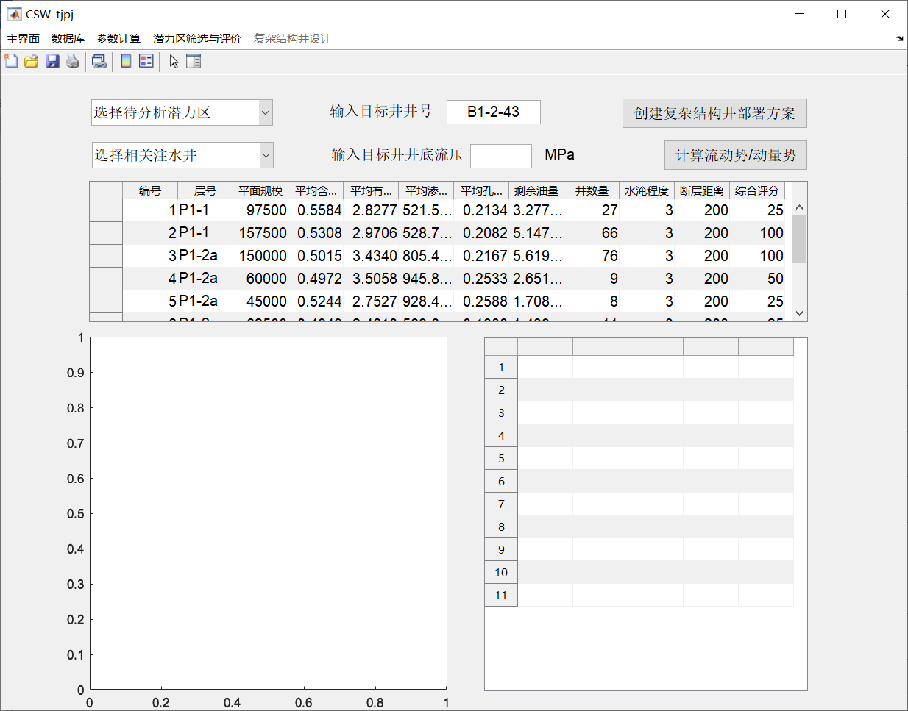
图12 复杂结构井设计界面
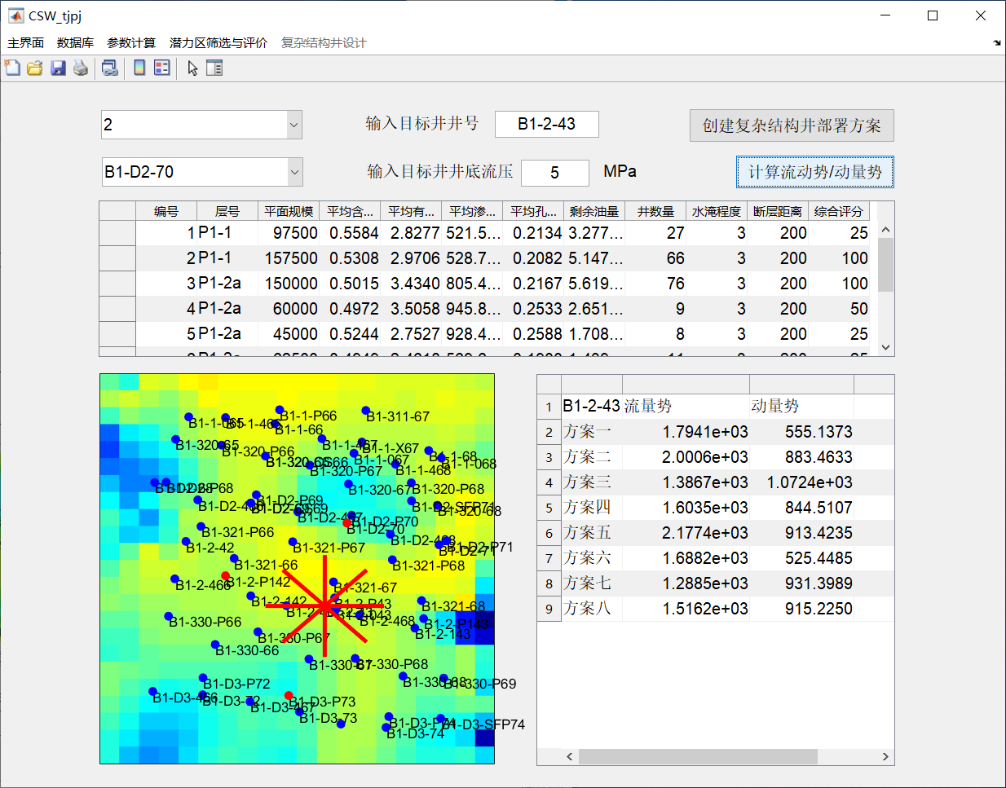
图13 复杂结构井设计计算结果

